16-1、I2S Microphone MSM261S4030H0R

1. 参考《0-1》文档，插入跳线帽和ESP32模块。
2. 用导线连接IO口与SD卡接口，如下图所示：

绿色线<------->CS

红色线<------->MOSI

黑色线<------->SCLK

蓝色线<------->MISO

1. 用导线连接IO口与麦克风接口，如下图所示：

紫色线<------->WS

黄色线<------->L/R

棕色线<------->SCK

灰色线<------->SDO

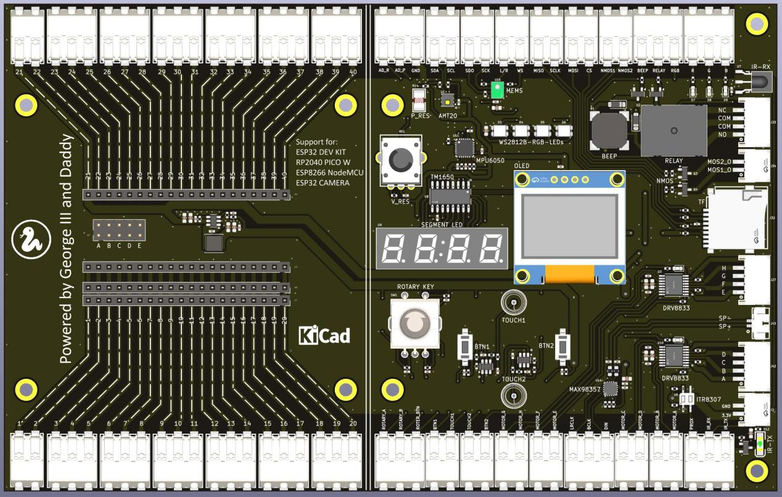

1. 代码示例

#main.py

from machine import I2S,SPI

from machine import Pin

from WAVSaveUitl import *

import sdcard,os,utime

from sdcard import SDCard

#音频文件采样率

sampleRate=8000

#每音频采样比特数

bitsPerSample=16

#缓冲字节数

bufSize=32768

#一次录音数据的总字节数

datasize=bufSize*5

#I2S所需管脚

#数据时钟(某宝INMP441模块SCK)

sck_pin = Pin(15)#23

#帧时钟(某宝INMP441模块模块WS)

ws_pin = Pin(26)#22

#数据(某宝INMP441模块模块SD)

sd_pin = Pin(36)#21

#创建用于音频录制的I2S对象

audioInI2S = I2S(0,

sck=sck_pin, ws=ws_pin, sd=sd_pin,

mode=I2S.RX,

bits=bitsPerSample,

format=I2S.STEREO,

rate=sampleRate,

ibuf=bufSize)

#音频数据读取缓冲

readBuf = bytearray(bufSize)

#初始化SD卡访问相关========================

#SPI 1的使能端口

#cs=Pin(14,Pin.OUT)

#使用SPI

#spi=SPI(1,baudrate=8000000,sck=Pin(25),mosi=Pin(26),miso=Pin(27))

#创建SDCard对象

cs = Pin(5,Pin.OUT)

spi = SPI(2,sck = Pin(18),mosi = Pin(23),miso = Pin(19))

sd = SDCard(spi,cs)

#将SDCard对象映射为VfsFat文件对象

vfs = os.VfsFat(sd)

#将VfsFat文件对象挂载到指定路径

os.mount(vfs,'/esp32')

#切换工作目录

os.chdir('/esp32')

#初始化SD卡访问相关========================

#创建音频文件的文件头

headData=createWavHeader(sampleRate, bitsPerSample, 2, datasize)

#打开要录制的音频文件

fOut=open("bbb.wav","wb")

#写出文件头数据

fOut.write(headData)

print("ready.......")

#休眠一点时间

utime.sleep(2.0)

#音频数据字节计数器

byteCount=0

#循环录制音频

while True:

#读取音频数据

currByteCount = audioInI2S.readinto(readBuf)

#将音频数据写出到文件

fOut.write(readBuf)

#更新音频数据字节计数器值

byteCount=byteCount+currByteCount

#若数据量到达预设

if(byteCount>=datasize):

#退出循环

break

#关闭文件

fOut.close()

#停止I2S工作

audioInI2S.deinit()

print("finish.... ")

1. 上传main.py、sdcard.py、WAVSaveUitl.py文件上传到模块中，插入2G的FAT32格式TF卡，按F5或点击运行按钮，在ready......时靠近下图箭头位置发出你要录的任何声音，等待几秒finish......出现，录音完成，会出现一个bbb.wav文件，可以将此文件下载到电脑上，用语音播放软件播放，令人兴奋的声音就录制成功了。

